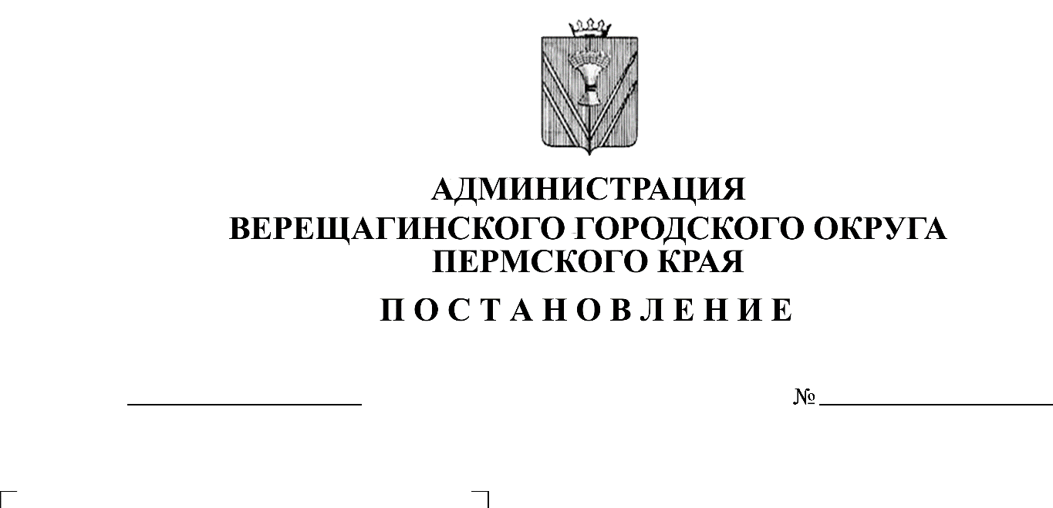
О внесении изменений в Перечень
10.12.2020

254-01-01-1885
многоквартирных домов, расположенных
на территории Верещагинского городского
округа, которые формируют фонд
капитального ремонта на счёте
регионального оператора,
утвержденный постановлением
администрации Верещагинского
городского округа Пермского края
от 25.05.2020 № 254-01-01-739

На основании части 10 статьи 173 Жилищного кодекса Российской Федерации, Закона Пермского края от 11.03.2014 № 304-ПК «О системе капитального ремонта общего имущества в многоквартирных домах, расположенных на территории Пермского края, руководствуясь Уставом муниципального образования Верещагинский городской округ Пермского края, администрация Верещагинского городского округа ПОСТАНОВЛЯЕТ:
1. Внести изменения в перечень многоквартирных домов, расположенных на территории Верещагинского городского округа, которые формируют фонд капитального ремонта на счёте регионального оператора утвержденный постановлением администрации Верещагинского городского округа Пермского края от 25.05.2020 № 254-01-01-739:
1.1. Дополнить позицией 75 следующего содержания:
«75 | п. Зюкайка, ул. Юбилейная, д. 4»
2. Настоящее постановление вступает в силу с момента опубликования в газете «Заря».

Глава городского округа –
глава администрации Верещагинского
городского округа Пермского края С.В. Кондратьев

